**ELEMENTOS A SUBSANAR**

**Front End**

**Noticias, informes y opiniones**

* Verificar que los filtros de búsqueda funcionen. (Solucionado)
* 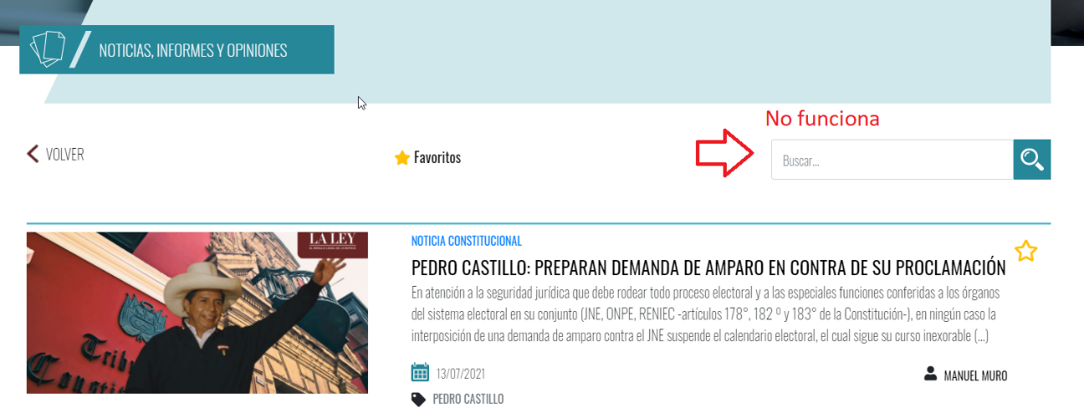
* Debería de haber una opción de borrar filtros. (Solucionado)

(Sugerencia) El botón **de Favoritos y mis notas** debería estar en el menú del usuario.

* 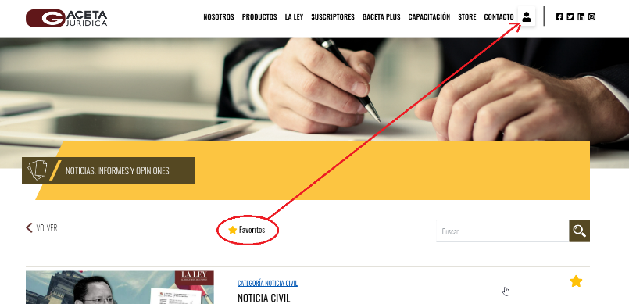
* Respecto a las Notas, estas debería permitir escribir al usuario una nota de autoría propia, y al igual que en favoritos, debería tener un buscador de notas en la pantalla principal.
* OJO: Algunas veces funciona y otras no
* 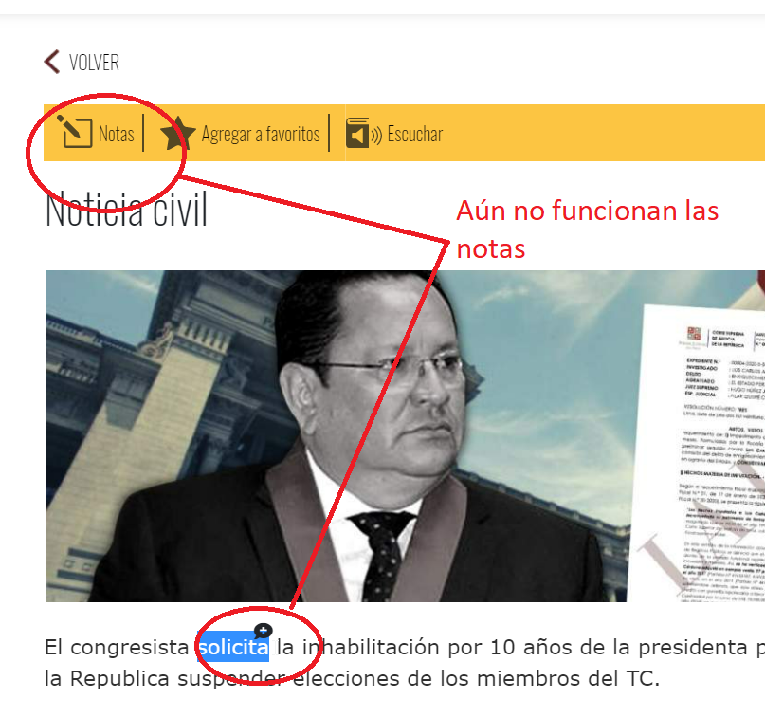

**Artículos jurídicos, normas comentadas (Solucionado)**

* No funciona el botón de Notas

**Jurisprudencia Comentada**

* En Jurisprudencia NO SE implementa aun estos acuerdos, Falta agregar campos: Emisor y Nro de Resolución (Solucionado)

. 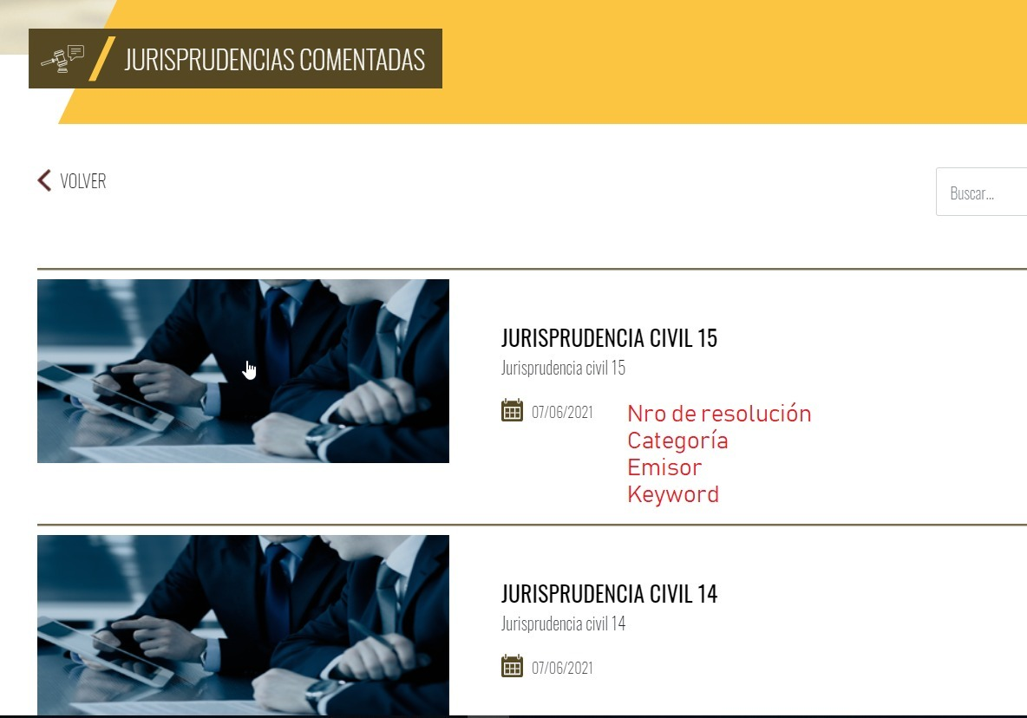

**Boletines Semanales (Solucionado)**

* 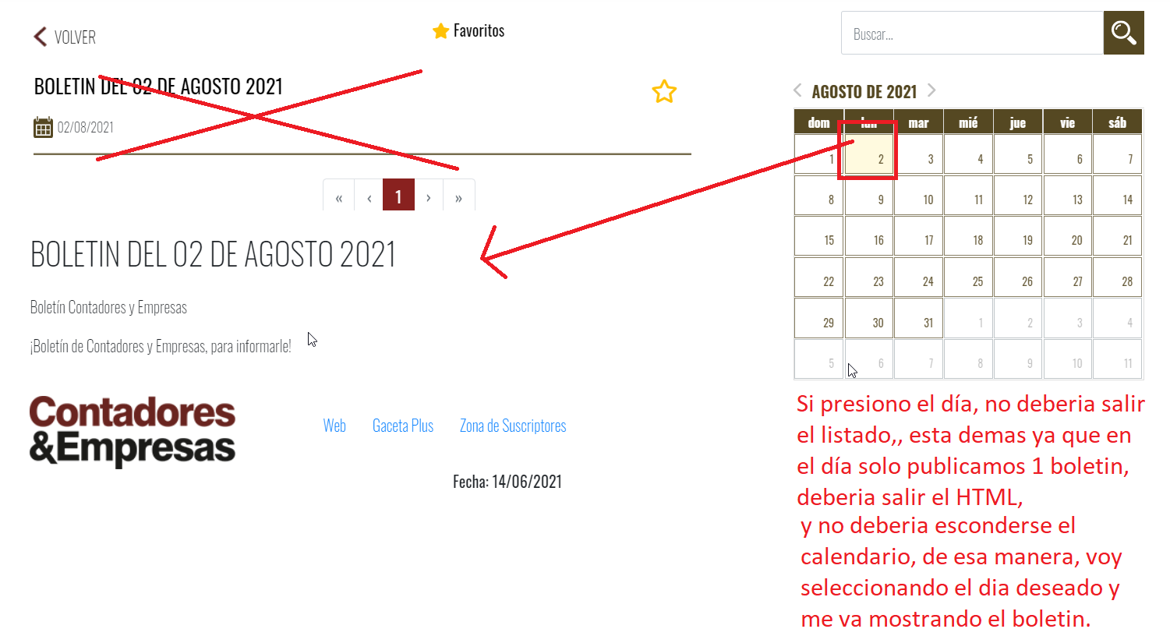

**Back End**

**Noticias, informes y opiniones**

* 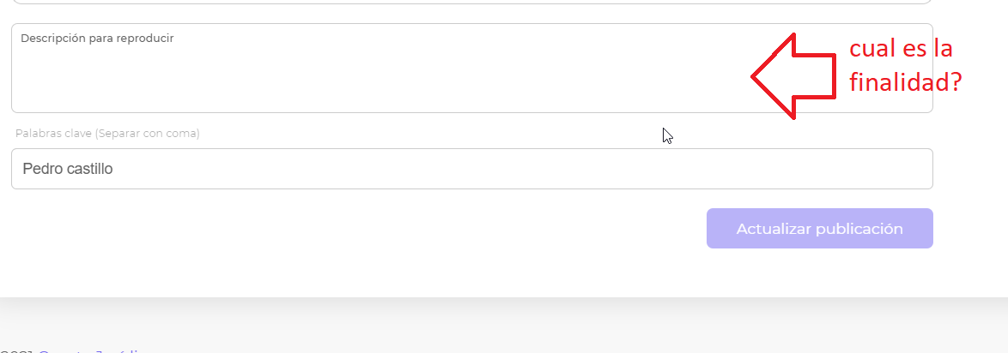
* Quitar ese campo, no es útil.

**Jurisprudencia Comentada (Solucionado)**

* Faltan colocar campos en el Formulario: Emisor y Número de Resolución para que después sean buscables por esos campos.

**Sumarios de las Revistas**

* Debería incluirse un campo fecha, que me permita elegir la fecha de publicación de ese sumario